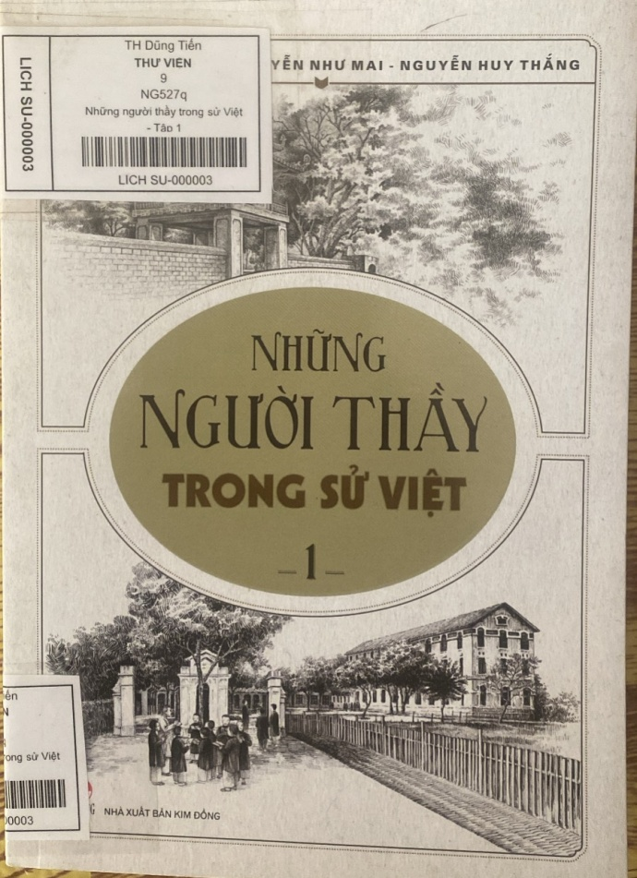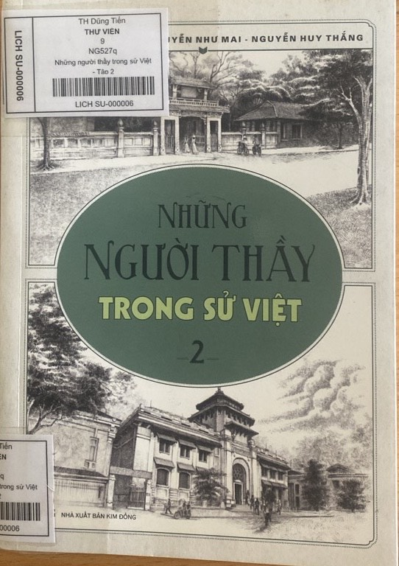

**CHƯƠNG TRÌNH ĐIỂM SÁNG THÁNG 11**

**CHƯƠNG TRÌNH ĐIỂM SÁNG THÁNG 11**

**Năm học 2023 -2024**

**Một bông hồng em dành tặng cô**

**Một bài ca hát riêng tặng thầy**

**Những món quà bé nhỏ đơn sơ**

**Nhưng chứa chan niềm kính yêu vô bờ…**

**Kính thưa quý thầy cô cùng các bạn thân mến!**

Lời bài hát như thay lời muốn nói của em cũng như của 745 học sinh trường Tiểu học Dũng Tiến muốn dành tặng thầy cô nhân ngày 20/11 – ngày hiến chương các nhà giáo Việt Nam.

          Những người thầy trong sử Việt là tác phẩm mới nhất của nhóm tác giả Nguyễn Quốc Tín, Nguyễn Như Mai, Nguyễn Huy Thắng biên soạn với lối tư duy tổng hợp, có chiều sâu, kết hợp thi pháp chân dung uyển chuyển các tác giả đã cho người đọc thấy được hình ảnh những người thầy rất đặc biệt lịch sử Việt Nam.

“Tôn sư trọng đạo” là truyền thống đạo lý mang đậm giá trị nhân văn của dân tộc Việt Nam. Nhân kỉ niệm 41 năm ngày Nhà giáo Việt Nam, Thư viện trực tuyến - Chuyên mục “Mỗi tuần một câu chuyện đẹp, một cuốn sách hay, một tấm gương sáng” giới thiệu đến thầy cô và các em học sinh bộ sách “Những người thầy trong sử Việt”.

Bộ sách gồm 2 tập của nhóm tác giả Nguyễn Quốc Tín, Nguyễn Như Mai, Nguyễn Huy Thắng được NXB Kim Đồng tái bản tháng 08/2020 giúp người đọc có cái nhìn toàn diện hơn về những người thầy lỗi lạc trong lịch sử Việt Nam.

22 người thầy qua các thời kỳ trong lịch sử Việt Nam đã được các tác giả giới thiệu ngắn gọn về hoàn cảnh xuất thân, quá trình học tập, trưởng thành, những đóng góp quan trọng trong việc dạy dỗ học trò, đặc biệt nhiều người thầy vừa làm quan, vừa trực tiếp dạy học cho các thái tử trong triều. Đó là những người thầy đã rất quen thuộc như: Lê Văn Hưu, Chu Văn An, Nguyễn Phi Khanh, Nguyễn Bỉnh Khiêm, Nguyễn Đình Chiểu, Dương Quảng Hàm, Nguyễn Văn Huyên... Họ không chỉ là những người trực tiếp dạy dỗ, truyền thụ kiến thức, mà còn là những nhà thơ, nhà văn, nhà giáo dục, nhà khoa học, nhà văn hóa nổi tiếng trong lịch sử nước nhà.

Tiêu biểu là Chu Văn An, người thầy mà cả nước đều biết tiếng và được nhân dân tôn là “vạn thế sư biểu” (người thầy chuẩn mực của muôn đời). Hay Nguyễn Đình Chiểu, nhà thơ và nhà văn hóa lớn đất Nam kỳ, người được nhân dân trìu mến gọi là Đồ Chiểu - cái tên gắn liền với nghề dạy học của ông; Tiến sỹ Nguyễn Văn Huyên, nhà khoa học kỳ tài được Chủ tịch Hồ Chí Minh giao trọng trách làm Bộ trưởng Bộ quốc gia Giáo dục (nay là Bộ Giáo dục và Đào tạo), vị Bộ trưởng đầu tiên của ngành Giáo dục nước nhà sau hơn 1 năm nước ta tuyên bố độc lập... Mỗi người thầy đều là những tấm gương về ý chí, tinh thần ham học, nhân cách mẫu mực, đặc biệt là có tấm lòng yêu nước sâu sắc. Chính vì vậy, các thầy không chỉ dạy chữ, dạy kiến thức, cách làm người cho các thế hệ học trò, mà còn truyền cho lớp lớp học sinh tình yêu quê hương, đất nước. Từ đó, gắng học hành, rèn luyện đức, tài để trở thành những người có ích cho xã hội.

Đặc biệt, cuốn sách còn giới thiệu Nguyễn Thị Lộ, vị nữ quan đầu tiên trong lịch sử phong kiến Việt Nam. Bà chính là người vợ hiền giỏi giang của Nguyễn Trãi - nhà Văn hóa lớn của nước ta. Và họa sỹ Tardieu, một người Pháp không có đầu óc thực dân, đã dành cả nửa cuối cuộc đời mình để xây dựng trường Cao đẳng Mỹ thuật Đông Dương và đào tạo nên những thế hệ họa sĩ tài năng đầu tiên của nước ta, qua đó đưa hội họa hiện đại đến với Việt Nam...

2 cuốn sách khổ 14,5x20,5cm, với hơn 300 trang sách mỗi cuốn, chắc chắn sẽ mang lại những thông tin bổ ích giúp thầy cô và các em tìm hiểu về những người thầy nổi tiếng, những nhà giáo là tấm gương sáng về nhân cách, tài năng, có nhiều cống hiến cho sự nghiệp giáo dục của nước nhà.

          Bộ sách chia thành nhiều tập, mỗi tập đều có những người thầy thuộc nhiều thế hệ khác nhau để bạn đọc dễ tiếp cận, không cứng nhắc gò theo bất cứ tiêu chí nào. Mỗi chân dung người thầy đáng kính đều có những nét thú vị, đằng sau nó là biết bao suy tư trầm lắng về lịch sử, về thời đại và luân lí giáo dục. Cuối trang sách các tác giả còn có thêm bài chuyên khảo “Chuyện học hành thi cử ngày xưa” để bạn đọc hiểu hơn về quá trình hình thành, hoạt động và đóng góp của tầng lớp “sĩ dân’ trong xã hội, tựa như cái nền của bức tranh trên đó xuất hiện những người thầy tiêu biểu trong sử Việt.

Thông qua những người thầy đặc biệt như thế, cuốn sách còn mong muốn kể với các bạn những câu chuyện thú vị và cũng đầy ý nghĩa trong lịch sử giáo dục Việt Nam.

– “Những người thầy đã lưu danh trong lịch sử Việt Nam là những người có đóng góp rất lớn cho nền giáo dục nước nhà, họ đã truyền lại kiến thức và giá trị cho các thế hệ sau.”

– “Cuốn sách mong muốn kể những câu chuyện thú vị và đầy ý nghĩa về những người thầy đặc biệt này, giúp độc giả hiểu rõ hơn về lịch sử giáo dục Việt Nam.”

– “Lương Thế Vinh, ông trạng đa tài, được xem là người thầy của những tên tuổi lớn trong lịch sử Việt Nam.”

– “Lê Quý Đôn là một nhà giáo và học giả có hiểu biết sâu rộng về mọi lĩnh vực, đóng góp rất nhiều cho nền giáo dục Việt Nam trong quá khứ.”

– “Đặng Thai Mai” là một bậc danh sư thời hiện đại, có nhiều công trình nghiên cứu và giảng dạy trong lĩnh vực khoa học xã hội.”

– “Cuốn sách cũng nhắc đến những nhân vật đặc biệt khác, như Trương Vĩnh Ký và Nguyễn Mạnh Tường, các nhà giáo và học giả cũng có đóng góp lớn cho nền giáo dục Việt Nam nhưng đã bị thời gian khuất lấp.”

**Thông qua bộ sách Những Người thầy trong sử Việt 1 và 2 giúp chúng ta:**

– Cuốn sách giới thiệu về các nhân vật lưu danh trong lịch sử giáo dục Việt Nam, giúp chúng ta hiểu rõ hơn về những người đã đóng góp cho nền giáo dục nước nhà.

– Thông qua những câu chuyện về những người thầy đặc biệt, cuốn sách truyền tải thông điệp về tầm quan trọng của giáo dục và vai trò của các nhà giáo trong xây dựng đất nước.

– Cuốn sách cũng nhấn mạnh tới việc tôn vinh những đóng góp của các nhà giáo đã bị lãng quên trong lịch sử.

– Ngoài ra, cuốn sách cũng cung cấp cho độc giả những kiến thức về lịch sử Việt Nam và văn hóa giáo dục của đất nước.

  Hãy đến thư viện và tìm đọc cuốn sách để hiểu hơn những công lao các em nhé!

**CBTV TM. Nhà trường**

**Phó Hiệu trưởng**

**Hoàng Thị Hu**ệ **Nguyễn Hoàng Hà**